جامعة سوهـــاج
كليــــــــة الآداب
قســــم الإعـــلام
برنامج الصحافة

ملف معيار "مؤشرات نجاح البرنامج " :-

" معدلات التخرج من البرنامج "

لبرنامج الصحافة
كلية الآداب – جامعة سوهاج

بالرجوع إلي سجلات شئون الطلاب بالكلية تم حصر عدد الطلاب الملتحقين بالبرنامج وعدد الطلاب الذين تم تخرجهم ، وتم حساب معدل التخرج منذ عام 2019 إلي 2023 ، وهو بنسبة 84.14 % .
( مرفق بيان بأعداد الخريجين من عام 2019 إلي 2023 ، وكذلك أعداد الناجحين والراسبين ) .
الجدول التالي يوضح معدلات التخرج لبرنامج الصحافة ، منذ العام الجامعي 2019 إلي العام الجامعي 2023 .
سنة التخرج | إجمالي عدد الطلاب | الرسوب |  | النجاح
سنة التخرج | إجمالي عدد الطلاب | العدد | % | العدد | %
2019 | 82 | 13 | 15.8 % | 69 | 84.2 %
2020 | 63 | 10 | 15.9 % | 53 | 84.1 %
2021 | 91 | 16 | 17.6 % | 75 | 82.4 %
2022 | 100 | 14 | 14 % | 86 | 86 %
2023 | 112 | 18 | 16% | 94 | 84 %

مع ملاحظة انتظار نتيجة الدور الثاني أكتوبر 2023 .

جامعة سوهـــاج
كليــــــــة الآداب
قســــم الإعـــلام
برنامج الصحافة

ملف معيار "مؤشرات نجاح البرنامج " :-

" معدلات التوظيف من خريجي البرنامج "

لبرنامج الصحافة
كلية الآداب – جامعة سوهاج

لخريجي برنامج الصحافة بكلية الآداب بجامعة سوهاج سمعة طيبة في مجال التخصص ، مما فتح لهم فرص عديدة للعمل والتوظيف في العديد من الأماكن داخل جمهورية مصر العربية وخارجها . ( يعمل ما يقرب من 2000 إعلامي من خريجي البرنامج في كافة المؤسسات الإعلامية ( صحف وإذاعة وتليفزيون ، الفضائيات ) المصرية والعربية ، والكثير منهم تقلد مناصب عليا بتلك المؤسسات ، وذلك من السمات المميزة لبرنامج الصحافة ) .

يتم التواصل بشكل دائم مع خرجي برنامج الصحافة ويشاركون في معظم الفاعليات التي ينظمها برنامج الصحافة وأيضاً لهم مساهمة ومشاركة فعالة من خلال أراءهم في رسالة وأهداف البرنامج وكذلك في تطوير البرنامج فلهم دور فعال في ذلك ، ونظراً للتنوع الكبير في المؤسسات التي يعمل بها خريجي البرنامج ما بين قطاع عام أو قطاع خاص فبتالي يكون هناك صعوبة في عملية الحصر الشامل لمعدلات التوظيف من خريجي البرنامج ، وبالتالي للتغلب علي هذه الصعوبة تم دمج وإضافة سؤالين في استبيان استطلاع اتجاهات وأراء المستفيدين ذوي العلاقة من برنامج الصحافة وتم اعتماد استبيان استطلاع اتجاهات وأراء المستفيدين ذوي العلاقة ببرنامج الصحافة في مجلس قسم الإعلام يوم الأحد بتاريخ ( 7 / 8 / 2022 م ) ، وفي مجلس الكلية يوم الأربعاء بتاريخ ( 17 / 8 / 2022 م) ببند رقم ( 1994 ) . وهما السؤال الأول إذا كان الخريج يعمل أو لا يعمل ، والسؤال الثاني إذا كان يعمل فهو في القطاع العام أم الخاص ، وتم تحليل هذا الاستبيان علماً بأن تم اعتماده في مجلس القسم ، ومجلس الكلية و نتائج الاستبيان بما فيها نتيجة معدل التخرج تم اعتمادها في مجلس قسم الإعلام يوم الأثنين بتاريخ ( 5/ 12 / 2022 م ) ، وفي مجلس الكلية يوم الأربعاء بتاريخ ( 14 / 12 / 2022 م ) ببند رقم (560) .

وجاءت النتائج كالآتي كمعدل للتوظيف من خريجي برنامج الصحافة :

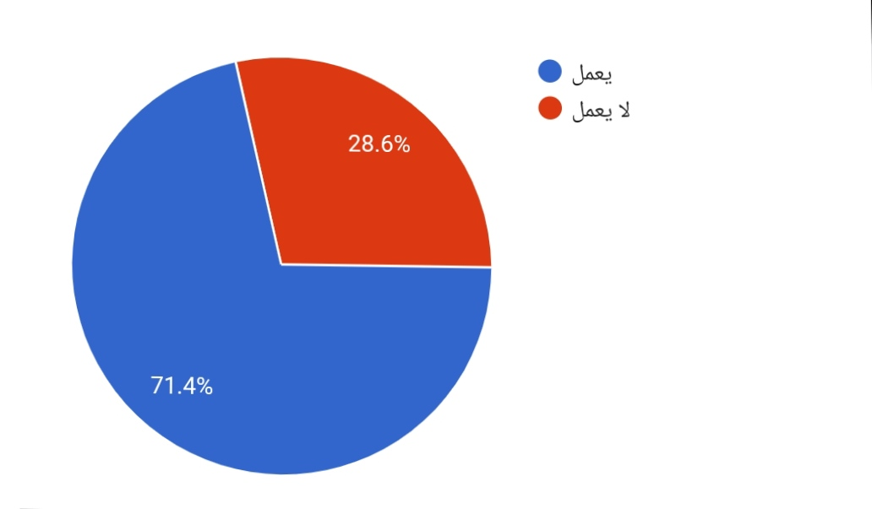

وتشير الصورة الأولي إلي أن 71.4 % من خريجي البرنامج الذي تم تطبيق الاستبيان عليهم يعملون ، وتشير الصورة إلي أن 28.6 % من خريجي البرنامج الذي تم تطبيق الاستبيان عليهم لا يعملون .
وهذه النتائج تعطي مدلولاً جيداً علي معدل التوظيف من خريجي البرنامج .

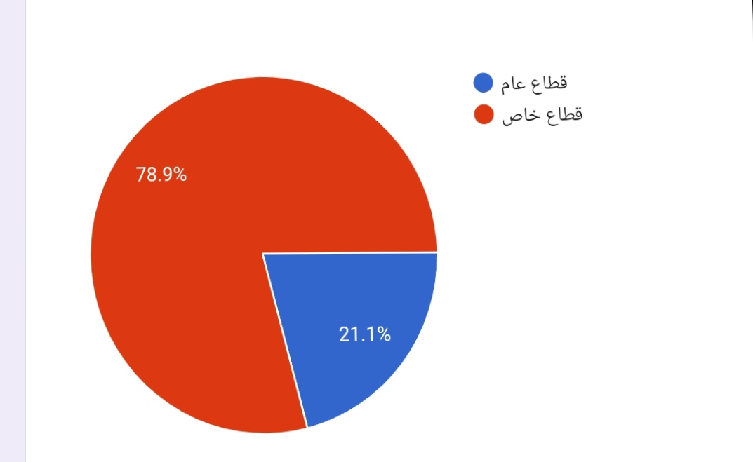

وتشير الصورة الأولي إلي أن 78.9 % من خريجي البرنامج الذي تم تطبيق الاستبيان عليهم الذين يعملون ( يعملون في القطاع الخاص ) ، وتشير الصورة إلي أن 21.1 % من خريجي البرنامج الذي تم تطبيق الاستبيان عليهم يعملون ( يعملون في القطاع العام ) .

جامعة سوهـــاج
كليــــــــة الآداب
قســــم الإعـــلام
برنامج الصحافة

ملف معيار "مؤشرات نجاح البرنامج " :-

" المؤسسات التي تقبل علي توظيف خريجي البرنامج "

لبرنامج الصحافة
كلية الآداب – جامعة سوهاج

بيان بالمؤسسات التي تقبل أن يعمل بها خريجي برنامج الصحافة :

م | اسم المؤسسة
1 | المؤسسات الصحفية بمختلف أنواعها
2 | المجلات
3 | المحطات الإذاعية
4 | مؤسسات النشر الإلكتروني
5 | المؤسسات التعليمية ( التربية والتعليم ( التوجيه المدرسي – مدرسي الصحافة ) .
6 | الشركات التي تعمل في مجال الإعلام
7 | الإذاعة والتليفزيون
8 | وكالات الأنباء
9 | الجامعات والجامعات الخاصة ( كأعضاء هيئة تدريس وهيئة معاونة )

جامعة سوهـــاج
كليــــــــة الآداب
قســــم الإعـــلام
برنامج الصحافة

ملف معيار "مؤشرات نجاح البرنامج " :-

" معدلات التسجيل في الدراسات العليا "

لبرنامج الصحافة
كلية الآداب – جامعة سوهاج

معدلات التسجيل للدراسات العليا من خريجي البرنامج :

بيان بأعداد رسائل الماجستير والدكتوراة ببرنامج الصحافة :
الرسائل التي تم منحها
ماجستير | دكتوراة
74 | 42
إجمالي ما تم منحه : 116

الرسائل قيد التسجيل
ماجستير | دكتوراة
30 | 18
إجمالي الرسائل قيد التسجيل : 48

عدد الرسائل الممنوحة في برنامج الصحافة
عدد رسائل الماجستير الممنوحة ببرنامج الصحافة في السنة الدراسية ( 2018 – 2019 ) إلي السنة الدراسية ( 2021 – 2022 ) | 23
عدد رسائل الدكتوراة الممنوحة ببرنامج الصحافة في السنة الدراسية ( 2018 – 2019 ) إلي السنة الدراسية ( 2021 – 2022 ) | 15

عدد الرسائل الممنوحة في برنامج الصحافة من خريجي البرنامج

الرسائل الممنوحة من خريجي البرنامج | العدد | نسبة المنح من خريجي البرنامج بالنسبة لإجمالي الرسائل الممنوحة
عدد رسائل الماجستير الممنوحة ببرنامج الصحافة في السنة الدراسية ( 2018 – 2019 ) إلي السنة الدراسية ( 2021 – 2022 ) من خريجي البرنامج . | 19 | 82.60%
عدد رسائل الدكتوراة الممنوحة ببرنامج الصحافة في السنة الدراسية ( 2018 – 2019 ) إلي السنة الدراسية ( 2021 – 2022 ) من خريجي البرنامج . | 10 | 66.66%

عدد رسائل الماجستير المسجلة ببرنامج الصحافة في السنة الدراسية ( 2018 – 2019 ) إلي السنة الدراسية ( 2021 – 2022 ) | 25
عدد رسائل الدكتوراة المسجلة ببرنامج الصحافة في السنة الدراسية ( 2018 – 2019 ) إلي السنة الدراسية ( 2021 – 2022 ) | 18

عدد الرسائل المسجلة في برنامج الصحافة من خريجي البرنامج

الرسائل المسجلة من خريجي البرنامج | العدد | نسبة التسجيل من خريجي البرنامج بالنسبة لإجمالي الرسائل المسجلة
عدد رسائل الماجستير المسجلة ببرنامج الصحافة في السنة الدراسية ( 2018 – 2019 ) إلي السنة الدراسية ( 2021 – 2022 ) من خريجي البرنامج . | 16 | 64%
عدد رسائل الدكتوراة المسجلة ببرنامج الصحافة في السنة الدراسية ( 2018 – 2019 ) إلي السنة الدراسية ( 2021 – 2022 ) من خريجي البرنامج . | 11 | 61.1%

عدد الرسائل المسجلة في برنامج الصحافة من خريجي البرنامج 2022 / 2023

الرسائل المسجلة من خريجي البرنامج | العدد  من خريجي البرنامج | إجمالي عدد الرسائل المسجلة في البرنامج | نسبة التسجيل من خريجي البرنامج بالنسبة لإجمالي الرسائل المسجلة
عدد رسائل الماجستير المسجلة ببرنامج الصحافة في السنة الدراسية 2022 / 2023 من خريجي البرنامج . | 7 | 12 | 58 %
عدد رسائل الدكتوراة المسجلة ببرنامج الصحافة في السنة الدراسية 2022 / 2023 من خريجي البرنامج . | 6 | 10 | 60 %

الملتحقين بالسنة التمهيدية للماجستير

العام الدراسي | إجمالي الملتحقين بالسنة التمهيدية للماجستير | عدد الملتحقين بالسنة التمهيدية للماجستير من خريجي برنامج الصحافة | نسبة الملتحقين من خريجي برنامج الصحافة بالسنة التمهيدية للماجستير بالنسبة لإجمالي الملتحقين بالسنة التمهيدية للماجستير
العام الدراسي 2018 – 2019 | 63 | 12 | 19 %
العام الدراسي 2019 -2020 | 42 | 7 | 16.66 %
العام الدراسي 2020 – 2021 | 54 | 22 | 40.74 %
العام الدراسي 2021 -2022 | 12 | 6 | 50 %

الملتحقين بالسنة التمهيدية 2022 / 2023

العام الدراسي | إجمالي الملتحقين بالسنة التمهيدية للماجستير  (برنامج الماجستير لائحة الدراسات العليا بالساعات المعتمدة ) | عدد الملتحقين بالسنة التمهيدية للدكتوراه ( برنامج الدكتوراه لائحة الدراسات العليا بالساعات المعتمدة ) | نسبة الملتحقين بالسنة التمهيدية للماجستير ( نظام قديم )
العام الدراسي 2022 / 2023 | 10 | 3 | 5

